УДК 681.3, 004.5

Р.С.Лелик, А.О. Ігнатович
Національний університет “Львівська політехніка”,
кафедра електронних обчислювальних машин
ЦЕНТРАЛІЗОВАНА СИСТЕМА КЕРУВАННЯ ЖИТЛОВИМ БУДИНКОМ
© Лелик Р.С.,Ігнатович А.О.., 2019
У статті аналізуються системи та підходи керування роботи житлового будинку на сучасному етапі розвитку автоматизованих систем управління. Розглядається принцип керування житловим будинком.
Ключові слова: автоматизована система управління, житловий будинок.

CENTRALIZED RESIDENTIAL HOUSE MANAGEMENT SYSTEM
©Ruslan Lelyk, Anatoliy Ihnatovych.
Intron ltd; Lviv Polytechnic National University, Department of Computer Engineering
The article analyzes the systems and management approaches of a residential building at the present stage of development of automated control systems. The principle of management of a dwelling house is considered.
Key words: automated control systems, dwelling house.

Вступ
Із зростанням населення Землі, задля більш ефективного використання житлового простору, багатоквартирні будинки все частіше заміняють приватні сектори. Керування цими будинками виконується безпосередньо мешканцями, які спільними рішеннями визначають майбутнє своїх домівок. Для того, щоб ця робота була ефективна, потрібні зручні системи для комунікацій та вирішення тих чи інших питань. Старі способи керування, коли голова будинку скликає всіх мешканців, або проводить необхідні опитування власними силами вже не є ефективними.
Так як зараз активно розвивається цифрова ера, практично у кожного є комп’ютер, який може працювати з інтернетом. Тепер навіть побутові пристрої мають вбудовані модулі для безпровідної мережі. Отже збір голосів за допомогою листочка і ручки вже не є настільки актуальним та ефективним, як колись. Тому для вирішення цієї проблеми, як заміну людської праці та часу, можна використовувати ресурси, які нам надає глобальна павутина.

Стан проблеми
Однією із причин повільного заснування ОСББ є недосконалий механізм дієвого фінансового контролю діяльності ОСББ, низька або повністю відсутня ініціатива мешканців будинку щодо формування самостійних органів управління, дефіцит інформації, необхідної для діяльності товариства. Ці проблеми мають наслідком сумну статистику реального управління будинком самим ОСББ. Так якщо понад 20% житлового фонду багатоквартирних будинків України передано ОСББ, то реально управління здійснює не більше 3% від названої цифри. Тому створення ОСББ, які перебувають на балансі комунальних підприємств, свідчить тільки про позитивну тенденцію створення ОСББ, однак не про їх ефективне самостійне управління. Видається, існує реальна потреба в активізації діяльності професійних організацій ОСББ. В українських реаліях, з огляду на те, що стан ЖКГ не викликає оптимізму та потребує рішучих реформ, важливим є пошук сучасних управлінських інструментів для визначення обсягу можливостей комунальних господарств та пошуку розширення в кількісному та якісному вимірах діяльності самоврядних організацій.

Постановка задачі
Метою статті є дослідження систем для керування житловим будинком. Розробити архітектуру системи керування житловим будинком, яка відзначається високою надійністю, автономністю та лекгістю у використанні.

Проектування системи керування будинком
Було розглянуто різні способи керування багатоквартирним будинком.
Результати пошуку можна поділити на декілька загальних напрямів:
1. Не спеціалізовані системи для керування багатоквартирним будинком.
2. Не цифрові варіанти організації роботи співвласників\жителів багатоквартирних будинків.
3. Спеціалізовані сервіси для керуванням багатоквартирного будинку його співвласниками\жителями.
Клієнт-серверна архітектура набула поширення з початку 1990-х років через зростання ринку персональних комп'ютерів і зниження попиту на мейнфрейми. У архітектурі "клієнт-сервер" програмне забезпечення розділене на дві частини – клієнтську частину і серверну частину. Завдання клієнтської частини (програми-клієнта) полягає у взаємодії з користувачем, передачі запиту користувача серверу, отримання результату запиту від серверної частини (програми-сервера) і представлення його в зручному для користувача вигляді. Програма-сервер обробляє запити клієнта і видає відповіді.
Класичні приклади: Web-технології (клієнт-браузер, Web-сервер), робота з розподіленими системами керування базами даних (СКБД).
Базовою моделлю архітектури в компонентних системах є дворівнева модель Клієнт-сервер.
У цій моделі всі процеси в системі діляться на дві групи, що можливо перекриваються. Процеси, що реалізують деяку службу, наприклад, службу файлової системи або БД, називаються серверами. Процеси, що запрошують служби в серверів шляхом посилки запиту і подальшого чекання відповіді від сервера, називаються клієнтами.
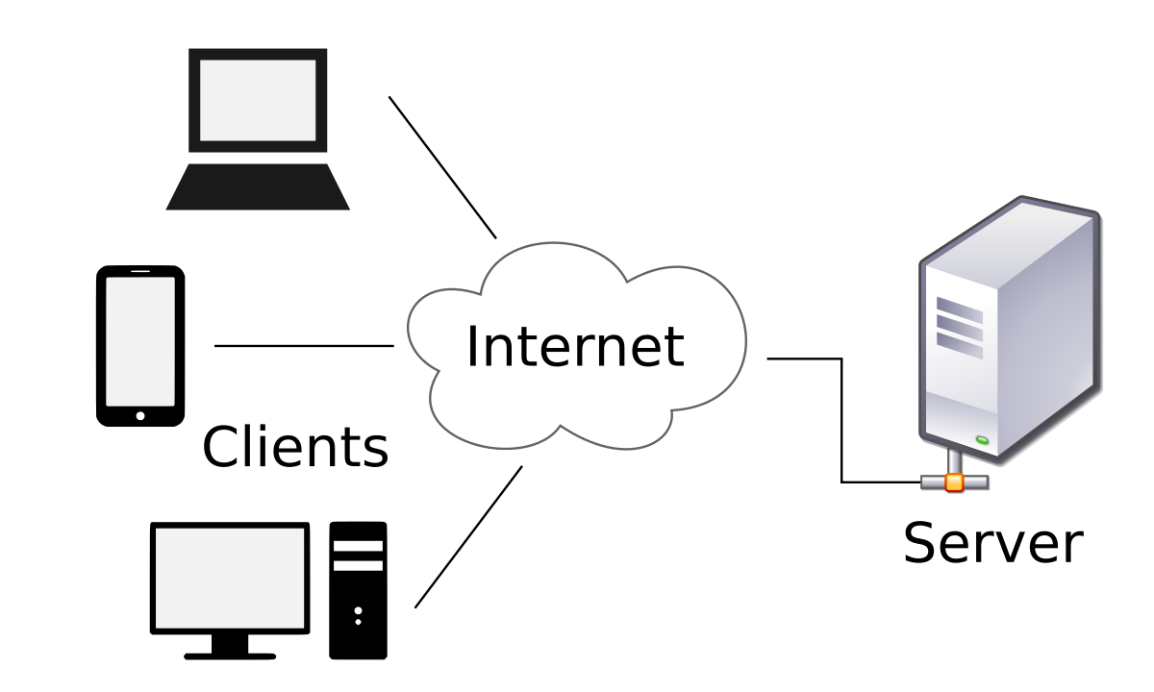
Рис 1.1 Клієнт-серверна модель
Клієнт-серверні програми прийнято розділяти на 3 рівні:
- рівень інтерфейсу користувача;
- рівень обробки;
- рівень даних.
Рівень інтерфейсу. Зазвичай реалізується на клієнті.
Рівень обробки. На цьому рівні зазвичай реалізується основна логіка компонента (функціональність).
Рівень даних. Містить програми, які надають дані застосуванням, які їх обробляють. Особливою властивістю цього рівня є вимога збереження властивостей. Це означає, що коли застосування не працює, дані повинні зберігатися у визначеному місці (файлі або БД) для подальшого використання. Цей рівень зазвичай реалізується на сервері.
Окрім зберігання даних, цей рівень забезпечує підтримку цілісності даних для різних застосувань. Для БД підтримка цілісності означає, що схеми БД, специфічні умови застосунків, збережувані процедури і інше також зберігаються на цьому рівні.

Створення даної системи можна умовно розділити на:
1. Попередній етап розробки системи(на цьому етапі розв'язуються питання загального характеру. Обговорюється загальна концепція системи, формулюються та фіксуються цілі створення сайту)
2. Етап проектування системи(Визначення структури сайту: меню, посилання, розміщення модулів, побудова списку компонентів, що підключаються, тощо)
3. Етап розробки й тестування системи.
4. Розміщення системи.
5. Розвиток ресурсу.
Будь яка система, яка створена не для власного користування повинна мати зручний та інтуїтивно зрозумілий інтерфейс. За допомогою цього інтерфейсу користувач, без знань, як працює система, зможе виконувати усі необхідні для нього дії.
В якості інструмента для керування роботою бази даних було обрано MySQL. MySQL - це популярна система управління базами даних, яка дозволяє отримувати, додавати та обробляти дані. Вона використовується, в першу чергу, для створення динамічних веб-сторінок, оскільки має чудову підтримку з боку різноманітних мов програмування.
Можливості сервера MySQL:
- простота у встановленні та використанні;
- підтримується необмежена кількість користувачів, що одночасно працюють із БД;
- кількість рядків у таблицях може досягати 50 млн;
- висока швидкість виконання команд;
- наявність простої і ефективної системи безпеки.

Висновки
В роботі описані способи створення системи для організації роботи житлових будинків. Було розглянуто ключові компоненти для побудови веб-систем, які утворюють інфраструктурний рівень та надають необхідну гнучкість всій системі. Розглянуто можливі рішення для збереження даних, для цього проведено детальний аналіз бази даних MySQL

Література
1)Стаття. [Електронний ресурс]: Fielding, Roy (2000). Architectural Styles and the Design of Network-based Software Architectures. 2)Книга. [Електронний ресурс]: Шологон Ю. З. Вразливості апаратного забезпечення кіберфізичних систем / Ю. З. Шологон // Вісник Національного університету «Львівська політехніка». Серія: Комп'ютерні системи та мережі: збірник наукових праць. - 2015 рр. - № 830. - С. 170-177. 3)Книга. [Електронний ресурс]:Шологон О. З. Безпека у кіберфізичних системах / О. З. Шологон // Кіберфізичні системи досягнення та виклики: матеріали наукової семінару, 25-26 червня 2015 року, Львів / Національний університет «Львівська політехніка». - Львів: НВФ «Українські технології», 2015. - С. 132-137. 4)Книга. [Електронний ресурс]:Джошуа Блох. “Ефективне програмування”

